ZBIORNIK SPRĘŻONEGO POWIETRZA TYPU ZP

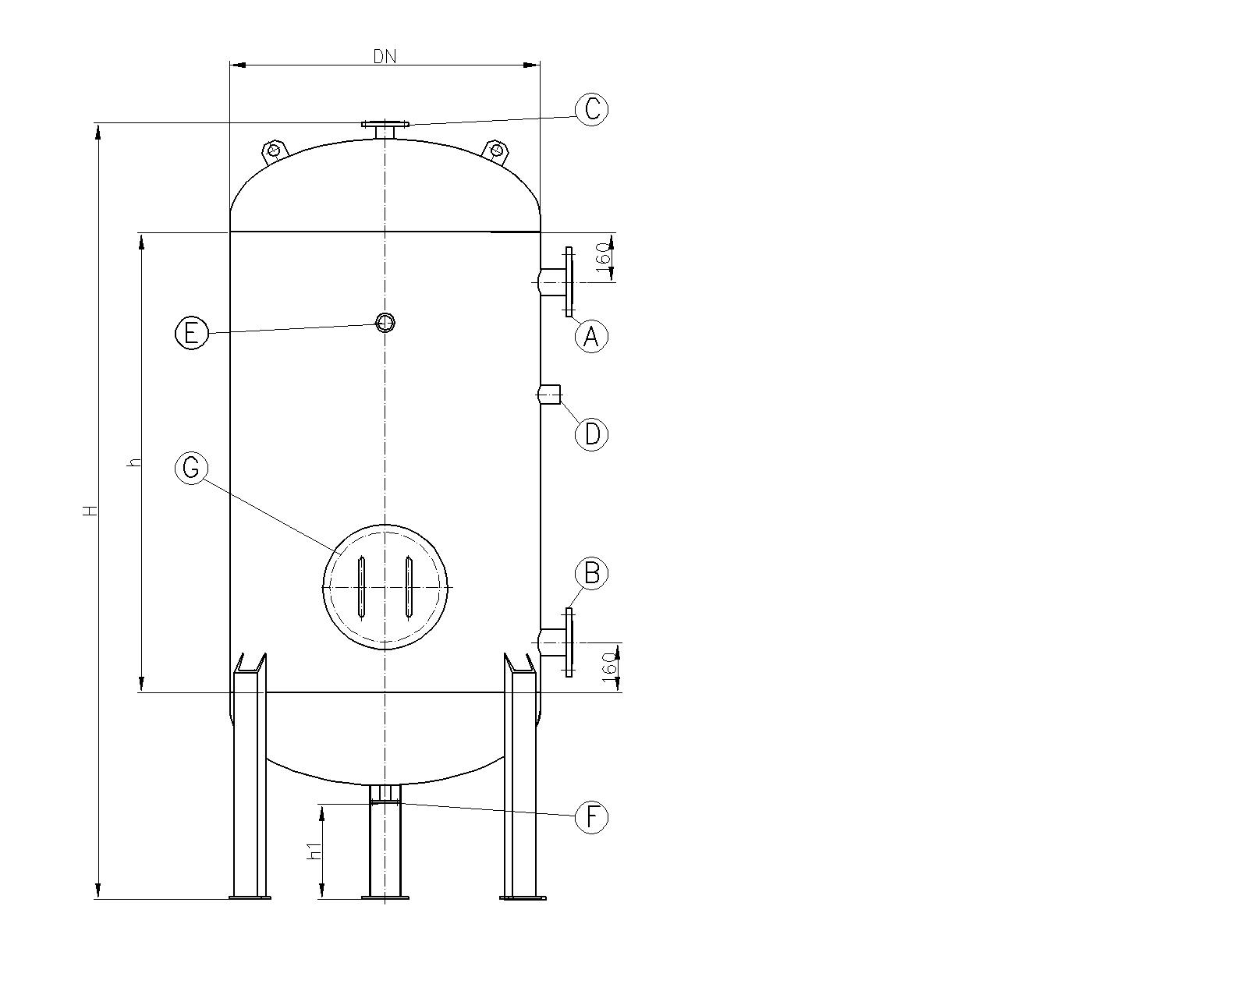
A – dopływ powietrza
B – wylot powietrza
C – króciec zaworu bezpieczeństwa
D – króciec wył. ciśnieniowego (gw. wew. Rp1¹/₄”)
E – króćce manometru (gw. wew. Rp¹/₂”)
F – króciec spustowy DN15
G – właz rewizyjny (DN 400)

Zbiorniki sprężonego powietrza przeznaczone są do magazynowania i wyrównywania chwilowych wahań ciśnienia w instalacjach sprężonego powietrza.

Mogą one pracować przy ciśnieniu roboczym do 10 bar i temperaturze do 80°C.

Zbiorniki sprężonego powietrza produkujemy w oparciu o własną dokumentację konstrukcyjną zatwierdzoną przez UDT (badanie typu zgodnie z dyrektywą 97/23/WE).

Wszystkie podstawowe elementy zbiornika wykonane są z materiałów atestowanych.

Zbiorniki powietrza zabezpieczamy antykorozyjnie od zewnątrz farbą podkładową. Istnieje też możliwość wykonania zbiornika ze stali kwasoodpornej lub w wersji ocynkowanej.

Wymiary produkowanych przez nas zbiorników sprężonego powietrza podaje tabela:
Wymiary, rozmieszczenie oraz ilości króćców przyłączeniowych mogą zostać zmienione zgodnie z indywidualnymi wymaganiami Zamawiającego
TYP | Pojemność  [dm³] | DN  [mm] | H [mm] | h [mm] | h1 [mm] | Króciec A, B [mm] | Króciec C  [mm] | Masa  [kg]
ZP 10/2 | 630 | 800 | 1830 | 1000 | 190 | 50 | 25 | 285
ZP 10/3 | 1000 | 800 | 2530 | 1700 | 190 | 50 | 25 | 368
ZP 10/4 | 1500 | 1000 | 2710 | 1700 | 250 | 65 | 25 | 482
ZP 10/5 | 2500 | 1200 | 2915 | 1800 | 250 | 80 | 32 | 780
ZP 10/6 | 4000 | 1400 | 3430 | 2100 | 350 | 100 | 40 | 1028
ZP 10/7 | 6300 | 1600 | 3885 | 2400 | 400 | 100 | 50 | 1460
ZP 10/8 | 10000 | 1800 | 5090 | 3500 | 400 | 100 | 65 | 2330

Zamówienia należy składać podając nazwę wyrobu (ZP) oraz dobrany w zależności od pojemności z tabeli numer zbiornika np. „Zbiornik wyrównawczy sprężonego powietrza ZP 10/5”

